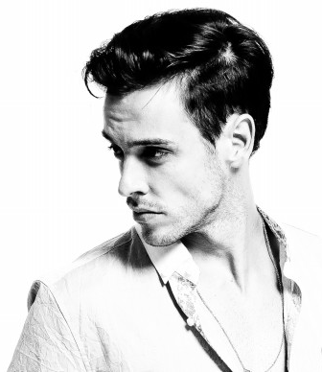
毛毛图文素材

一句话介绍自己，告诉HR为什么选择你而不是别人

1996.05.08 | 中共党员 | 广东省 | 13800138000 | Liusy126@126.com
上海复旦大学 | 环境工程 | 本科学历

技能水平
英语水平：
己通过大学英语六级考试，有较强阅读文献能力

计算机水平：
获得国家计算机二级C证书，并能熟练运用office, Auto CAD等软件
实践经历
学校工作：
2010.09-2011.06 上海复旦大学新闻通讯社通讯员
上海复旦学院心理素质与拓展协会外联部干事
上海复旦掌院文工团舞蹈部干事
2011.09-2012.06 上海复旦大学心理素质拓展协会外联部副部长
2011.09-2012.12 大学经纬网校园文化子站责任编辑副主编

社会工作：
2011.07-2012.03 小学暑期带课老师
2012.04-2012.06 初一学生数学英语家教
2012.05-2013.05 红旗家具城促销活动礼仪
2013.07-2012.08 村委会助理，负责实施新型农村养老保险政策

奖项荣誉
- 获国家励志奖学金
- 被评为“院三好学生”
- 获国家励志奖学金;
- 被评为“校三好学生”
- 获得xx大学第五届化学知识竞赛三等奖
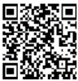
科研背景
自2011年10月起，在“长江学者”###教授课题组从事纳米生物界面材料方向的研究工作，前期的主要工作是偶氮苯的合成，从12年3月至今主要进行的是多肽的合成，纯化等工作。
在此期间，以第二作者身份撰写学术论文《海洋生物表面粘附与仿生功能化》，现已被《材料科学与工程学报》接收。
到目前为止参加的科研项目有：
1.2012年上海复旦大学自主创新基金本科生项目：手性响聚合物表面的构筑
2.2013年上海复旦大学自主创新基金本科生项目：基于手性聚合物的新型色谱手性固定相的研发以及糖蛋白/糖肽的分离和富集
3.2013年国家级大学生创新训练项目：光控偶氮苯对朊病毒构象纤维化抑制
大型仪器操作
Nexus智能型傅立叶变换红外光谱仪、Bruker VEERTEX 80v真空红外、Veeco Multimode-8原子力显微镜、CS-Bio多 通道固相多肽合成仪、岛津HPLC高效液相色谱仪等。
自我评价
我是一个活泼开朗的女孩儿，乐观自信的我在困难面前从不低头，不屈服，同时也总是为身边的人带来正能量。
不怕苦，不怕累，勤于思考，敢于创新是我最大的特点，我选择科研，不仅仅是因为喜欢，更重要的是我认为我适合。
我相信，肯付出，勇于突破，乐于坚持，梦想一定会实现。
扫码加微信

